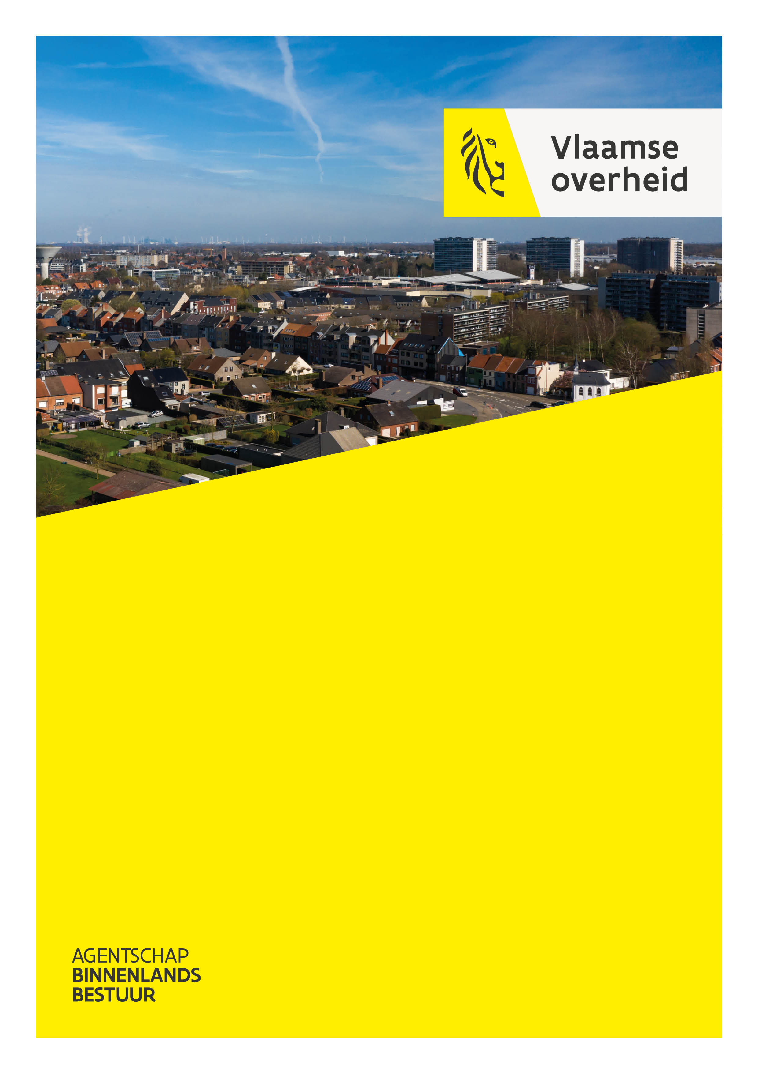
JOUW LEKP-rapport

LEKP 1.0
Kortemark

Pactportaal

Jouw LEKP-rapport 2022

Kortemark

Pactportaal:
Jouw LEKP-rapport

Resultaten LEKP-doelstellingen:
Kortemark (NIS: 32011)

Laatste update:
23 januari 2023

In samenwerking met:
VVSG/KCVS, dOMG, VLARIO, VCB, groenblauwpeil, VEKA, Fluvius, MOW en Autodelen.net

Website LEKP:
https://lokaalbestuur.vlaanderen.be/lekp

Website Pactportaal:
https://www.lokaalklimaatpact.be

Contact:
lekp-abb@vlaanderen.be

Agentschap Binnenlands Bestuur
Havenlaan 88, bus 70
1000 Brussel
02 553 40 21

Inhoudsopgave

Inhoudsopgave 3
Inleiding 4
Situering lokaal Energie- en Klimaatpact 4
Wat is het pactportaal 4
Resultaten van de LEKP-doelstellingen in Kortemark 4
Toelichting van de LEKP-doelstellingen in Kortemark 5
Samenvattend overzicht 6
Algemene informatie 9
Werf 1: Laten we een boom opzetten 10
Bomen 11
Hagen en Geveltuinbeplanting 12
Natuurgroenperken 13
Werf 2: Verrijk je wijk 14
Collectieve renovaties 15
Klimaattafels 17
Coöperatieve/participatieve hernieuwbare energieprojecten 18
Werf 3: Elke buurt deelt en is duurzaam bereikbaar 20
Deelsystemen 21
Laadpunten 22
Fietspaden 23
Werf 4: Water. Het nieuwe goud 24
Ontharding 25
Hemelwateropvang 26
Algemene doelstellingen 27
Burgemeestersconvenant 28
Energiebesparing lokaal patrimonium 29
Reductie CO2-uitstoot lokaal patrimonium 31
VerLEDding 33
Geen heffing op hernieuwbare energie 35
Lokaal warmte- en sloopbeleid 36

Inleiding

Situering lokaal Energie- en Klimaatpact

Net Zero tegen 2050. Dat is de doelstelling van Europa. Het eerste klimaatneutraal continent worden. Er is maar één plek waar die ambitie gerealiseerd kan worden. En dat is lokaal. Enkel lokale besturen zijn in staat om deze grootse doelstelling te vertalen in concrete realisaties op het terrein. Zijn in staat om te mobiliseren, burgers te betrekken, zaken in beweging te krijgen. Maken het abstracte concreet.
Met het Lokaal Energie en Klimaatpact (LEKP) nemen onze steden en gemeenten die verantwoordelijkheid op. Maar liefst 294 van onze lokale besturen engageren zich om hun klimaatambities verder op te drijven. En ze zetten daarbij in op vier werven: vergroening, energie, mobiliteit en regenwater. Met daaraan steeds heel concrete doelstellingen gekoppeld. Zo streeft het Pact tegen 2030 onder meer naar één boom per Vlaming, 50 collectieve renovaties per 1.000 wooneenheden, één laadpunt per 100 inwoners en één kubieke meter extra regenwateropvang per inwoner.
Dat is niet onopgemerkt voorbij gegaan. Het LEKP is door Eurocommissaris en architect van de 'Green Deal' Frans Timmermans opgenomen als een voorbeeld voor lokale besturen in de rest van Europa. Onze lokale besturen inspireren lokale besturen in de rest van Europa. En daar mogen ze fier op zijn.
Daarnaast werd in juli 2022 een tweede Lokaal Energie- en Klimaatpact (LEKP 2.0) gepubliceerd. Dit pact stelt een bijkomende verscherping voor zes doelstellingen voorop, rekening houdend met de vier werven.

Wat is het pactportaal

Het Pactportaal https://www.lokaalklimaatpact.be bundelt en volgt de resultaten van de LEKP- doelstellingen van de lokale besturen binnen hun grondgebied op. Eénmaal per jaar rapporteert het lokale bestuur over deze resultaten in functie van het LEKP op de gemeenteraad. Het Pactportaal toont de resultaten van de lokale besturen voor de verschillende doelstellingen van het LEKP. Op het Pactportaal kan je zien welke brondatabanken gekoppeld zijn per doelstelling en hoe burgers, bedrijven en lokale besturen bijgevolg data kunnen toevoegen. Daarnaast kan iedereen het LEKP-rapport van hun lokaal bestuur downloaden en zo nagaan hoe de doelstellingen van het LEKP ontwikkelen binnen hun lokaal bestuur.

Resultaten van de LEKP-doelstellingen in Kortemark

Dit LEKP-rapport bevat de ontvangen cijfers voor de voorgelegde doelstelling binnen het LEKP van Kortemark. Bekijk de evolutie van Kortemark binnen alle doelstellingen van het LEKP vanaf 2020 tot 22 januari 2023. Het rapport stelt de lezer ook in staat om de resultaten van Kortemark te vergelijken met het Vlaams Gewest. De doelstellingen zijn opgedeeld volgens de 4 werven en de algemene doelstellingen. De lezer krijgt bij elke doelstelling uitleg waarom de doelstelling het klimaat verbetert en hoe dit LEKP-rapport de resultaten van Kortemark verzamelt. Verder is er een weergave van het huidig behaalde resultaat, de evolutie van het resultaat van 2021 tot 22 januari 2023, het resultaat van het Vlaamse Gewest, de exacte bron, wanneer de resultaten het laatst geüpdatet werden en hoe frequent de lezer een update kan verwachten.

Toelichting van de LEKP-doelstellingen in Kortemark

Bij elk van deze doelstellingen wordt ook aangegeven of de gemeente Kortemark een toelichting heeft doorgegeven in het Loket voor Lokale Besturen om desgevallend een toelichting voor “Comply or Explain” mee te geven. Het is immers mogelijk dat de authentieke bron, die de data voorziet voor uw gemeente, niet alles capteert of alles goed capteerde.
- Via het formulier "melding correctie authentieke bron" op het Loket voor Lokale Besturen kunnen Lokale Besturen LEKP-data melden voor aanvullingen, schrappingen of correcties die ABB structureel oppikt met of direct doorstuurt naar de authentieke bron. Deze correcties worden niet onmiddellijk in de cijfers in dit rapport opgenomen tot de authentieke bron de verwerking volgens hun definities en verwerkingswijze gedaan heeft.
- Via het formulier "toelichtingen" op het Loket voor Lokale Besturen kunnen Lokale Besturen toelichtingen geven bij hun LEKP-rapport, zoals commentaar over een specifieke doelstelling. Dit kan bijvoorbeeld als er in het verleden beleidskeuzes zijn gemaakt, waardoor de gemeente Kortemark moeite zou ervaren een bepaalde doelstelling te bereiken.

Ben jij nieuwsgierig hoe Kortemark en hun burgers, bedrijven en verenigingen voorzien in een specifieke doelstelling van het LEKP? Bekijk dan snel dit rapport!

Het ABB Team

Samenvattend overzicht
Dit overzicht geeft de verschillen tussen de doelstellingen van het LEKP 1.0 en de doelstellingen van het LEKP 2.0:
Doelstellingen | LEKP 1.0
Aantal doelstellingen | 16
Bomen | 1 boom extra per inwoner vanaf 2021 tegen 2030
Hagen en Geveltuinbeplanting | 0,5 meter geveltuin of haag per inwoner extra vanaf 2021 tegen 2030
Natuurgroenperken | 1 natuurgroenperk (van minstens 10m²) extra per 1000 inwoners vanaf 2021 tegen 2030
Collectieve renovaties | 50 collectief georganiseerde energiebesparende renovaties per 1000 wooneenheden van 2021 t.e.m. 2030
Klimaattafels | /
Coöperatieve hernieuwbare energieprojecten | 1 coöperatief/participatief hernieuwbaar energieproject per 500 inwoners tegen 2030 die samen voor een totaal geïnstalleerd vermogen zorgen van 216 MW vanaf 2021 t.e.m. 2030
Deelsystemen | 1 toegangspunt per 1.000 inwoners voor een (koolstofvrij) deelsysteem tegen 2030
Laadpunten | minstens 1 laadpunt per 100 inwoners tegen 2030
Fietspaden | 1 meter nieuw of structureel opgewaardeerd fietspad extra per inwoner vanaf 2021 t.e.m. 2030
Ontharding | 1 m² ontharding per inwoner vanaf 2021 t.e.m. 2030
Hemelwateropvang | 1 m³ extra opvang van hemelwateropvang voor hergebruik, buffering en infiltratie per inwoner vanaf 2021 t.e.m. 2030
Burgemeestersconvenant | het Burgemeestersconvenant 2030 te ondertekenen
Energiebesparing lokaal patrimonium | een gemiddelde jaarlijkse primaire energiebesparing van minstens 2,09% te realiseren in de eigen gebouwen (inclusief technische infrastructuur, exclusief onroerend erfgoed)
Reductie CO2-uitstoot lokaal patrimonium | een reductie van de CO2-uitstoot van de eigen gebouwen en technische infrastructuur met 40% in 2030 ten opzichte van 2015 te realiseren (dit werd herrekend naar 29,3% ten opzichte van referentiejaar 2019)
VerLEDding | alle openbare verlichting om te schakelen naar LED tegen 2030
Geen heffing op hernieuwbare energie | het draagvlak voor hernieuwbare energie te verhogen om, geen verdere heffing op hernieuwbare energie-installaties in te voeren en bestaande belastingen geleidelijk af te bouwen tegen ten laatste 2025.
Lokaal warmte- en sloopbeleid | lokale warmte- en sloopbeleidsplannen op te maken

Op gemeentelijk niveau ziet het overzicht van de monitoring van de LEKP-doelstellingen er zo uit (op de volgende pagina) voor Kortemark op 23 januari 2023 op basis van de data ontvangen van diverse authentieke databronnen. Meer informatie over de aanlevering van de data per dataleverancier is te vinden op de publicatiekalender https://lokaalklimaatpact.be/publicatiekalender.html
Op het volgende overzicht heeft elk van de doelstellingen een cijfer voor de huidige situatie (en in het taartdiagrammaatje het percentage behaald bij proportioneel aandeel van het cijfer op Vlaams niveau) op basis van bevolking of wooneenheden voor Kortemark. Dit overzicht wordt gegeven voor LEKP 1.0 en voor LEKP 2.0

Voor de algemene doelstellingen is de ontvangen data op 23 januari 2023 voor Kortemark:
- Kortemark tekende het Burgemeestersconvenant
- de verLEDdingsgraad is 10,91%
- het verschil in primair energiegebruik ten opzichte van referentiejaar 2019 is +4,5% (LEKP 1.0)
- het verschil in CO2-uitstoot ten opzichte van referentiejaar 2019 is +7,21% (LEKP 1.0)
- Kortemark voerde geen heffing in op hernieuwbare energie-installaties en bestaande, zoals de heffing op pylonen van windmolens, en bouwt af tegen ten laatste 2025: (LEKP 1.0). En voerde geen nieuwe heffingen in op elektriciteitsmasten en sleuven van ELIA (LEKP 2.0)
- er is geen lokaal warmtebeleidsplan en geen lokaal sloopbeleidsplan

Deze doelstellingen rapporteren we gedetailleerd op de volgende pagina’s.

Overzicht LEKP 1.0 – ontvangen data op 23 januari 2023
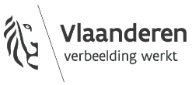

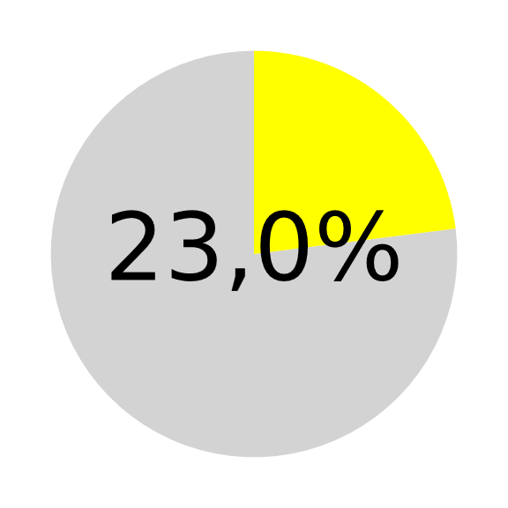
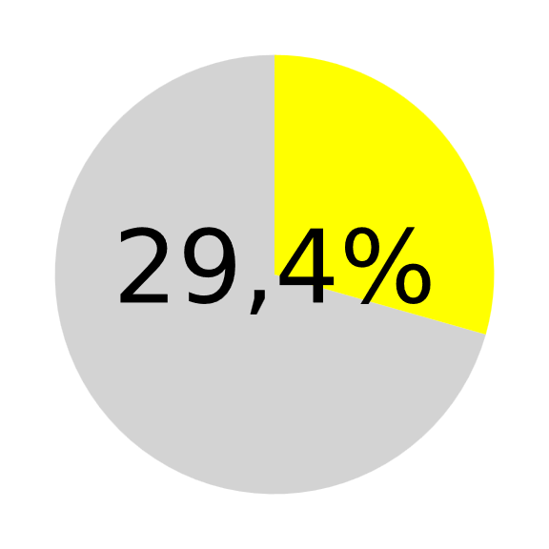
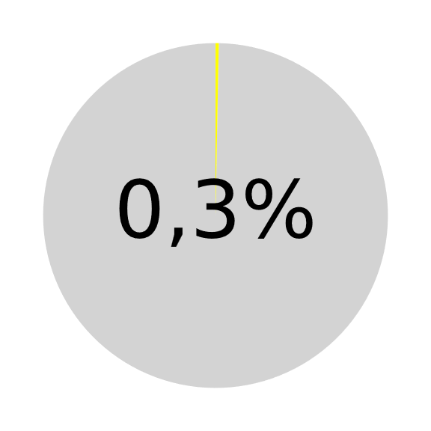

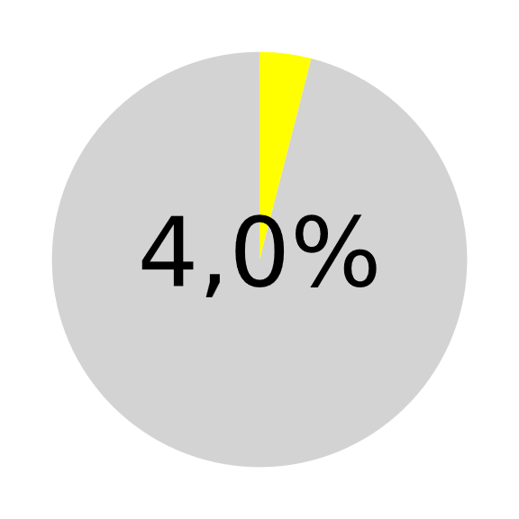
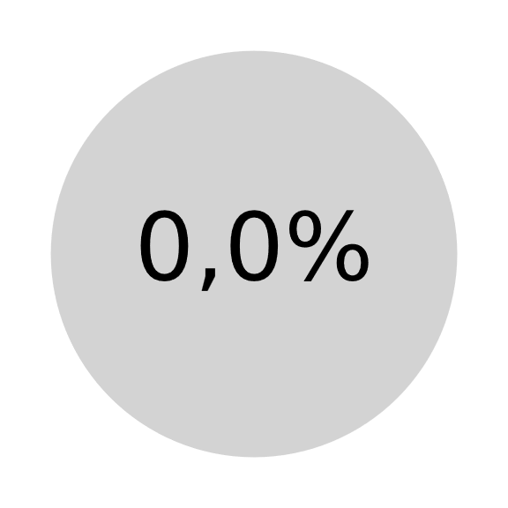
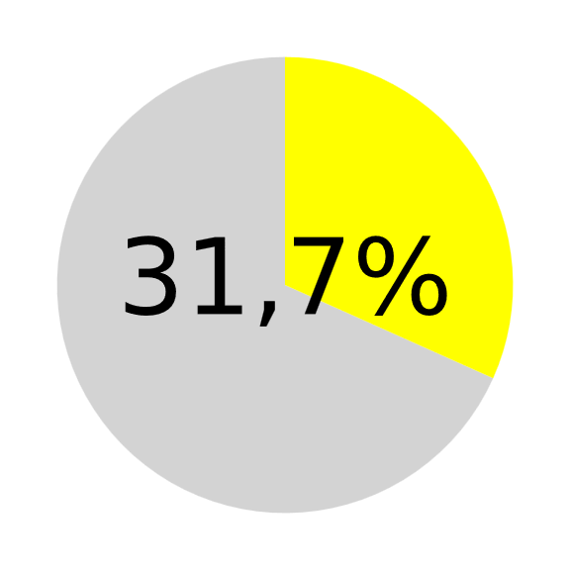
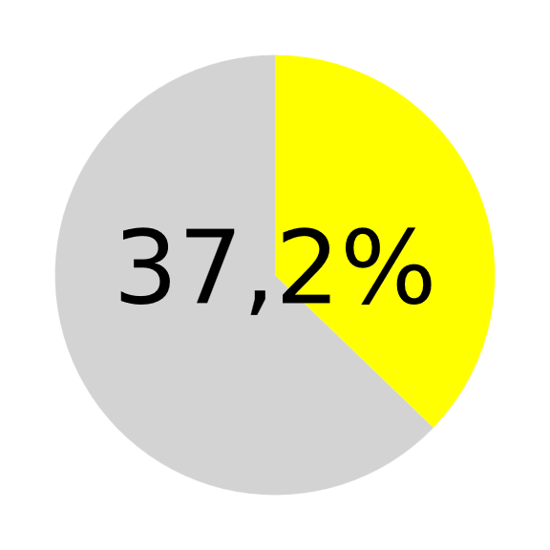
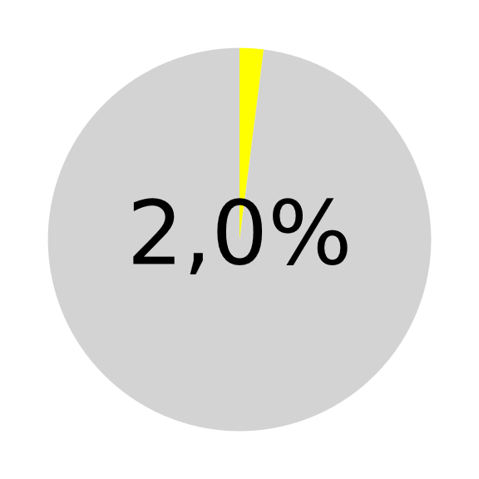
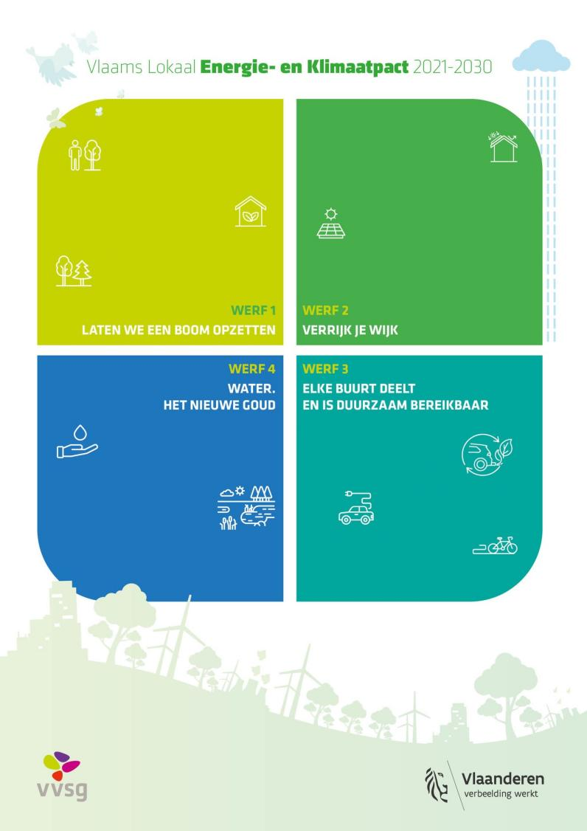
m extra nieuwe of structureel opgewaarde fietspaden
29 laadpunten
42 m² ontharding
4 extra natuurgroenperken
0 coöperatief/participatief hernieuwbare energieprojecten
Kortemark
3.706 m³ extra hemel-wateropvang
258 bomen extra
2.344 m extra haag of geveltuin
0 collectief georganiseerde energiebesparende renovaties
1 (koolstofvrije) deelwagens
Overzicht LEKP 2.0 – ontvangen data op 23 januari 2023

0 wooneenheden uitgenodigd voor een klimaattafel
0 coöperatief/participatief hernieuwbare energieprojecten
m extra nieuwe of structureel opgewaarde fietspaden
29 laadpunten
2.344 m extra haag of geveltuin
258 bomen extra
4 extra natuurgroenperken
42 m² ontharding
3.706 m³ extra hemel-wateropvang
1 (koolstofvrije) deelwagens
0 collectief georganiseerde energiebesparende renovaties

Algemene informatie

Deze versie van het LEKP-rapport geeft informatie over de data waarmee we de vooruitgang monitoren van de resultaten van de 17 doelstellingen van LEKP 1.0 en 2.0. De data zijn gedocumenteerd tot op het niveau van de authentieke bronnen, met bijhorende metadata (link naar pagina met uitleg over de databron en de data), meest recente publicatie (MRP), en de frequentie van publicatie van nieuwe data.

De resultaten van de doelstellingen combineren we met cijfers zoals bevolkingsaantallen of aantal wooneenheden om de (sub)indicatoren te berekenen.

Daarnaast komt de data uit 3 bijkomende databronnen:
- Statbel publiceert jaarlijks het aantal inwoners in de gemeente of stad.
Meer info: https://statbel.fgov.be/nl/themas/bevolking/structuur-van-de-bevolking
- De Algemene Administratie van de Patrimoniumdocumentatie (AAPD) (het vroegere ‘kadaster’) van de FOD Financiën publiceert jaarlijks het aantal wooneenheden in de gemeente of stad, via Statbel.
Meer info: https://financien.belgium.be/nl/experten_partners/open-patrimoniumdata/datasets/kadastraal-plan

- Kaart van Vlaanderen: https://geo.api.vlaanderen.be/VRBG2019/ogc/features/collections/RefgemG100

Werf 1:
Laten we een boom opzetten

Vergroening



Bomen

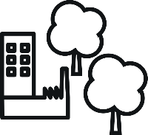
Bomen verminderen de CO₂ in de lucht, zorgen voor verkoeling in de zomer en houden de opgeslagen koolstof vast in de bodem. Dit drieluik aan klimaatvoordelen bezorgt het LEKP genoeg redenen om lokale besturen aan te zetten om extra bomen te planten. Het LEKP wil 1 boom extra per inwoner tegen 2030 en dit vanaf 2021.

Binnen deze doelstelling tellen nieuw aangeplante bomen op zowel privé- als publiek domein. Bomen die geplant zijn in een bos (bos is een oppervlakte met bomen van minimaal 10 meter op 10 meter) of door compensatieregels tellen niet mee.

Hoe verzamelt het Pactportaal de data voor deze doelstelling?

Lokale besturen kunnen aan hun burgers, bedrijven en verenigingen vragen om zelf de bomen op hun privédomein aan te geven. Zelf kunnen de gemeenten bomen op publiek domein invoeren. Lokale besturen en burgers kunnen die bomen aangeven en corrigeren op de online toepassing: groenblauwpeil.be (GBP), die voor iedereen toegankelijk is. Het GBP verzamelt deze data en geeft ze door aan het Pactportaal.

Bron: groenblauwpeil.be  Metadata: Pactportaal | Laatste update: 16/01/2023 | Frequentie update: wekelijks

Doelstelling | Kortemark | Vlaams Gewest
Eén boom extra per inwoner tegen 2030 (+6,6 miljoen bomen extra vanaf 2021 t.e.m. 2030)
Extra bomen (vanaf 1/01/2021 tot 16/01/2023) | 258 | 154.353
Inwoners (1/01/2022) | 12.803 | 6.698.876
Aantal extra bomen per inwoner (16/01/2023) | 0,020 | 0,023
Aantal extra bomen tegen 2030 (proportioneel naar aantal inwoners in de gemeente à rato van 6,6 miljoen op Vlaams Gewest) | 12.614 | 6.600.000
Percentage extra bomen van het aantal tegen 2030 | 2,0% | 2,3%

Toelichting van Kortemark:
Volgende gegevens werden opgenomen in de telling:
Gemeentelijke werken: Torhoutstraat, Spoorwegstraat, Spoorpark, Aanplant Recyclagepark, Omgevingswerken de Roende
Projecten ism Regionaal Landschap: Behaag je Tuin, Airkoe, Koekelarestraat, Vrouw Hillewal
De toelichting werd overgenomen zoals ingevoerd op het formulier “LEKP-rapport – Toelichting Lokaal Bestuur” op het Loket voor Lokale Besturen. Meer info op het Pactportaal – Formulieren.

Hagen en Geveltuinbeplanting


Hagen en gevelbeplanting verminderen de CO₂ in de lucht, zorgen voor verkoeling in de zomer en houden de opgeslagen koolstof vast in de bodem. Dit drieluik aan klimaatvoordelen bezorgt het LEKP genoeg redenen om lokale besturen aan te zetten om extra hagen en gevelbeplanting te planten. Het LEKP wil 0,5 meter geveltuin of haag per inwoner extra tegen 2030 en dit vanaf 2021.

Hoe verzamelt het Pactportaal de data voor deze doelstelling?

Lokale besturen kunnen aan hun burgers, bedrijven en verenigingen vragen om zelf de hagen en gevelbeplanting op hun privédomein aan te geven. Zelf kunnen de gemeenten hagen en/of geveltuinen op publiek domein invoeren per extra meter. De hagen en geveltuinen kunnen de lokale besturen en burgers aangeven en corrigeren op de online toepassing: groenblauwpeil.be (GBP), die voor iedereen toegankelijk is. Het GBP verzamelt deze data en geeft ze door aan het Pactportaal.

Bron: groenblauwpeil.be  Metadata: Pactportaal | Laatste update: 16/01/2023 | Frequentie update: wekelijks

Doelstelling | Kortemark | Vlaams Gewest
Halve meter haag of geveltuinbeplanting extra per inwoner tegen 2030 (+3.300 km extra vanaf 2021 t.e.m. 2030)
Meters haag of geveltuinbeplanting extra (vanaf 1/01/2021 tot 16/01/2023) | 2.344 | 118.700
Inwoners (1/01/2022) | 12.803 | 6.698.876
Aantal meters haag of geveltuinbeplanting tegen 2030 (proportioneel naar aantal inwoners in de gemeente à rato van 6,6 miljoen op Vlaams Gewest) | 6.307 | 3.300.000
Percentage extra meters haag of geveltuinbeplanting van het aantal tegen 2030 | 37,2% | 3,6%

Toelichting van Kortemark:
Volgende gegevens werden opgenomen in de telling:
Gemeentelijke Projecten: Spoorwegstraat, Spoorpark, recyclagepark, omgevingswerken de Roende, haag Proostdije, haag petanq
Projecten ism het regionaal landschap: Behaag je Tuin, Koekelarestraat, Vrouw Hillewal
Projecten ikv het Burgerbudget
De toelichting werd overgenomen zoals ingevoerd op het formulier “LEKP-rapport – Toelichting Lokaal Bestuur” op het Loket voor Lokale Besturen. Meer info op het Pactportaal – Formulieren.

Natuurgroenperken


Natuurgroenperken verminderen de CO₂ in de lucht, bevorderen de biodiversiteit en houden de opgeslagen koolstof vast in de bodem. Dit drieluik aan klimaatvoordelen bezorgt het LEKP genoeg redenen om lokale besturen aan te zetten om extra natuurgroenperken aan te leggen. Het LEKP wil 1 natuurgroenperk (van minstens 10m²) extra per 1000 inwoners tegen 2030 en dit vanaf 2021.

Vandaag zijn er veel perceeltjes, parkjes en perkjes met kort gemaaid gras en eventueel wat perkplantjes. Door te zorgen dat je minder maait en er bijvoorbeeld veldbloemen of specifieke planten groeien, kan je hier kleine oerwoudjes voor biodiversiteit van maken.

Hoe verzamelt het Pactportaal de data voor deze doelstelling?

Lokale besturen kunnen aan hun burgers, bedrijven en verenigingen vragen om zelf de natuurgroenperken op hun privédomein aan te geven. Zelf kunnen de gemeenten natuurgroenperken op publiek domein invoeren, wat wordt gemeten in oppervlakte. De natuurgroenperken kunnen de lokale besturen en burgers aangeven en corrigeren op de online toepassing: groenblauwpeil.be (GBP). Het GBP verzamelt deze data en geeft ze door aan het Pactportaal.

Bron: groenblauwpeil.be  Metadata: Pactportaal | Laatste update: 16/01/2023 | Frequentie update: wekelijks

Doelstelling | Kortemark | Vlaams Gewest
Eén natuurgroenperk extra per 1000 inwoners tegen 2030 (+6.600 perken van minstens 10 m² extra vanaf 2021 t.e.m. 2030)
Extra natuurgroenperken (vanaf 1/01/2021 tot 16/01/2023) | 4 | 252
Extra m² natuurgroenperken van minstens 10m² (vanaf 1/01/2021 tot 16/01/2023) | 5.600 | 1.116.206
Inwoners (1/01/2022) | 12.803 | 6.698.876
Aantal extra natuurgroenperken (van minstens 10m²) tegen 2030 (proportioneel naar aantal inwoners in de gemeente à rato van 6,6 miljoen op Vlaams Gewest) | 13 | 6.600
Aantal extra m² natuurgroenperken (van minstens 10m²) tegen 2030 (proportioneel naar aantal inwoners in de gemeente à rato van 6,6 miljoen op Vlaams Gewest) | 126 | 66.000
Percentage extra natuurgroenperken van minstens 10m² van het aantal tegen 2030 | 31,7% | 3,8%

Toelichting van Kortemark: het betreft hier voornamelijk projecten ikv het burgerbudget
De toelichting werd overgenomen zoals ingevoerd op het formulier “LEKP-rapport – Toelichting Lokaal Bestuur” op het Loket voor Lokale Besturen. Meer info op het Pactportaal – Formulieren.

Werf 2:
Verrijk je wijk

Renovatie & hernieuwbare energie



Collectieve renovaties


Woningen energiebesparend renoveren zorgt voor meer gezonde, veilige en comfortabele woningen die door hun structurele aanpassingen minder energie verbruiken. Het verminderde verbruik zal de CO₂ in de atmosfeer reduceren en een lagere energiefactuur opleveren. Om energiebesparende renovaties te promoten en het klimaat te verbeteren, streeft het LEKP 1.0 naar 50 collectief georganiseerde energiebesparende renovaties per 1000 wooneenheden van 2021 t.e.m. 2030.

Als we 50 per 1000 wooneenheden collectief energiebesparend renoveren, leidt dit naar schatting tot een energiebesparing van 555GWh in 2030. Voor deze doelstelling tellen alleen volgende energiebesparende maatregelen: dak-, zolder-, vloer- en gevelisolatie, hoogrendementsbeglazing, zonneboiler, ventilatiesysteem, warmtepomp en -boiler.

Hoe verzamelt het Pactportaal de data over deze doelstelling?

Burenpremie bezit de data over collectief georganiseerde energiebesparende renovaties. Fluvius beheert de aanvraag van een burenpremie voor een collectief renovatieproject. Fluvius bundelt en bezorgt deze informatie aan het Vlaams Energie- en Klimaatagentschap (VEKA), die de data doorgeeft aan het Pactportaal. Voor deze doelstelling tellen ook de renovaties in appartementen mee, alsook deze in het kader van het noodkoopfonds. De databronnen die nodig zijn hiervoor, alsook de wijkrenovatietool, worden in de nabije toekomst aan het Pactportaal gekoppeld.

Bron: Fluvius  Metadata: VEKA | Laatste update: 1/06/2022 | Frequentie update: jaarlijks

Doelstelling | Kortemark | Vlaams Gewest
Wooneenheden (1/01/2021) | 5.747 | 3.288.816
LEKP 1.0: 50 collectief georganiseerde energiebesparende renovaties per 1000 wooneenheden
Collectief georganiseerde energiebesparende renovaties (vanaf 1/01/2021 tot 1/06/2022) | 0 | 1.374
Collectief georganiseerde energiebesparende renovaties per 1000 wooneenheden tegen 2030 | 1 | 50
Aantal collectief georganiseerde energiebesparende renovaties tegen 2030 | 287 | 164.441
Percentage collectief georganiseerde energiebesparende renovaties van het aantal tegen 2030 | 0,0% | 0,8%

De toelichting werd overgenomen zoals ingevoerd op het formulier “LEKP-rapport – Toelichting Lokaal Bestuur” op het Loket voor Lokale Besturen. Correcties voor deze databron worden ingevoerd via het formulier “LEKP-rapport – Melding correctie authentieke bron” op het Loket. Meer info op het Pactportaal – Formulieren.

Coöperatieve/participatieve hernieuwbare energieprojecten

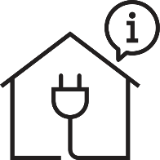
We zijn nog steeds te afhankelijk van fossiele brandstoffen om ons te verplaatsen en verwarmen, waardoor we een speelbal blijven van de volatiele hoge prijzen. Hoog tijd om over te schakelen naar hernieuwbare energie die beter is voor het klimaat en de portemonnee.

Door in te zetten op coöperatieve/participatieve hernieuwbare energieprojecten kan zowel de eindgebruiker van de stroom als de mede-investeerder in de projecten winst boeken. Om deze dubbele winst te promoten zet het LEKP in op 1 coöperatief/participatief hernieuwbaar energieproject per 500 inwoners tegen 2030 die samen voor een totaal geïnstalleerd vermogen zorgen van 237,6 MW vanaf 2021 t.e.m. 2030. Volgens de schatting zou elk project moeten resulteren in een vermogen van een extra 18 kWp.

Hoe verzamelt het Pactportaal de data voor deze doelstelling?

De energiekaart van het Vlaams Energie- en Klimaatagentschap (VEKA) verzamelt de hernieuwbare energieprojecten en stuurt de data door naar het Pactportaal. Lokale besturen kunnen alle hernieuwbare energieprojecten melden aan VEKA.
Momenteel gebeurt in het pactportaal nog geen herschaling in het aantal projecten voor het geïnstalleerd vermogen (1 groot project kan immers gerekend worden voor verschillende kleinere projecten).

Bron: VEKA  Metadata: Energiekaart | Laatste update: 1/12/2022 | Frequentie update: jaarlijks

Doelstelling | Kortemark | Vlaams Gewest
1 coöperatief/participatief hernieuwbaar energieproject per 500 inwoners tegen 2030
Coöperatieve/participatieve hernieuwbare energieprojecten (vanaf 1/01/2021 tot 1/12/2022) | 0 | 380
Inwoners (1/01/2022) | 12.803 | 6.698.876
Coöperatieve/participatieve hernieuwbare energieprojecten per 500 inwoners tegen 2030 (vanaf 1/01/2021 tot 1/12/2022) | 0,000 | 0,028
Aantal coöperatieve/participatieve hernieuwbare energieprojecten tegen 2030 | 26 | 13.398
Geïnstalleerd vermogen (MW) | 0,000 | 581,573
Percentage coöperatieve/participatieve hernieuwbare energieprojecten van het aantal tegen 2030 | 0,0% | 2,8%

De toelichting werd overgenomen zoals ingevoerd op het formulier “LEKP-rapport – Toelichting Lokaal Bestuur” op het Loket voor Lokale Besturen. Correcties voor deze databron worden ingevoerd via het formulier “LEKP-rapport – Melding correctie authentieke bron” op het Loket. Meer info op het Pactportaal – Formulieren.

Werf 3:
Elke buurt deelt en is duurzaam bereikbaar

Koolstofvrije (deel)mobiliteit



Deelsystemen

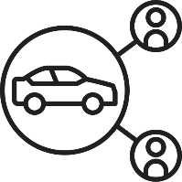
De maatschappij is steeds in verandering: thuiswerk komt vaker voor, brandstof wordt duurder en de mobiliteitsbehoeften variëren. Voor veel gezinnen is de prijs van een eerste of tweede wagen moeilijker te verantwoorden. Om burgers, verenigingen en bedrijven flexibele mobiliteitsoplossingen aan te reiken, bestaan er verschillende koolstofvrije deelwagensystemen. Om de voordelen van een deelwagensysteem te promoten wil het LEKP 2 deelwagens per 1.000 inwoners voor een (koolstofvrij) deelsysteem tegen 2030.

Volgens het LEKP is een toegangspunt te interpreteren als toegang tot twee deelwagens. Dit zijn zowel deelwagens in een roundtrip systeem (waarbij de deelwagen wordt opgepikt en teruggebracht naar dezelfde plaats) als free floating systemen (waarbij de deelwagen wordt opgepikt en kan achtergelaten worden in een andere zone) en het delen van privé-wagens (peer-to-peer ofwel P2P) in een kostendelend systeem. Het LEKP beoogt hiermee een deelsysteem dat een multimodale vervoersstructuur zal hebben in Vlaanderen. Alle systemen, buiten de autoverhuur (verwarrend genoeg soms ook P2P genaamd), tellen mee.

Hoe verzamelt het Pactportaal de data voor deze doelstelling?

Autodelen.net werkt samen met deelwagenaanbieders en lokale besturen om autodeelsystemen correct te integreren in de bestaande omgeving. Autodelen.net verzamelt data per gemeente en stuurt de data door naar het Pactportaal.

Bron: Autodelen.net  Metadata: Vormen van autodelen | Laatste update: 31/10/2022 | Frequentie update: 6 maandelijks

Doelstelling | Kortemark | Vlaams Gewest
2 deelwagens voor een (koolstofvrij) deelsysteem per 1000 inwoners tegen 2030
Aantal deelwagens voor een (koolstofvrij) deelsysteem tegen 2030 (31/10/2022) | 1 | 3.162
Inwoners (1/01/2022) | 12.803 | 6.698.876
Aantal deelwagens per 1000 inwoners (31/10/2022) | 0,078 | 0,472
Aantal deelwagens voor een (koolstofvrij) deelsysteem tegen 2030 (proportioneel naar aantal inwoners in de gemeente à rato van 6,6 miljoen op Vlaams Gewest) | 25 | 13.200
Percentage deelwagens van het aantal tegen 2030 | 4,0% | 24,0%

Toelichting van Kortemark: Mindermobielenvoertuig
De toelichting werd overgenomen zoals ingevoerd op het formulier “LEKP-rapport – Toelichting Lokaal Bestuur” op het Loket voor Lokale Besturen. Correcties voor deze databron worden ingevoerd via het formulier “LEKP-rapport – Melding correctie authentieke bron” op het Loket. Meer info op het Pactportaal – Formulieren.

Laadpunten

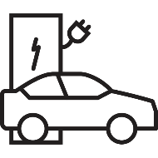
Het aandeel van elektrische wagens stijgt jaarlijks. Deze evolutie is goed voor het klimaat en de luchtkwaliteit, en kan enkel toegejuicht worden. Toch stellen veel gezinnen de aankoop van een elektrische wagen uit omdat ze geen plaats in hun gemeente hebben om hun elektrische wagen op te laden. Om de positieve evolutie van elektrische wagens te vergroten wil het LEKP 1.0 minstens 1 laadpunt per 100 inwoners tegen 2030. Deze doelstelling is verscherpt in het LEKP 2.0 tot minstens 1,5 laadpunten per 100 inwoners. De pacten spreken hier over (semi-)publieke laadpunten, of laadpunten die voor alle gebruikers, al dan niet verbonden aan een bedrijf of entiteit, toegankelijk zijn.

Doorgaans heeft een publieke laadpaal met een normaal vermogen (≤ 22 kW) twee laadpunten. Afhankelijk van de toegankelijkheid en het laadvermogen telt een laadpunt als één of meerdere laadequivalenten of ‘Charge Point Equivalent (CPE)’. De berekening van laadequivalenten wordt toegelicht op de website Milieuvriendelijke Voertuigen van het departement Mobiliteit en Openbare Werken (dMOW). In afwachting van beschikbaarheid van de data in laadequivalenten, gebeurt de opvolging in het pactportaal in aantal laadpunten.

Hoe verzamelt het Pactportaal de data voor deze doelstelling?

Het departement MOW catalogeert en brengt alle laadpunten in Vlaanderen in kaart. Lokale besturen, burgers en bedrijven moeten geen laadpunten melden bij het Pactportaal. Lokale besturen kunnen een GIS-datalaag met publieke laadpunten raadplegen en gebruiken.

Bron: dMOW  Metadata: Catalogus dMOW | Laatste update: 16/01/2023 | Frequentie update: wekelijks

Doelstelling | Kortemark | Vlaams Gewest
Aantal laadpunten (als laadpunt) (16/01/2023) | 29 | 19.919
Aantal laadpunten als CPE (Cijfers volgen van zodra (meer) data beschikbaar komt)
Inwoners (1/01/2022) | 12.803 | 6.698.876
LEKP 1.0: per 100 inwoners 1 laadpunt tegen 2030
Aantal laadpunten tegen 2030 (proportioneel naar aantal inwoners in de gemeente à rato van 6,6 miljoen op Vlaams Gewest) | 126 | 66.000
Aantal laadpunten per 100 inwoners (16/01/2023) | 0,227 | 0,297
Percentage laadpunten van het aantal tegen 2030 | 23,0% | 30,2%
LEKP 2.0: per 100 inwoners 1,5 laadpunt tegen 2030
Aantal laadpunten tegen 2030 (proportioneel naar aantal inwoners in de gemeente à rato van 6,6 miljoen op Vlaams Gewest) | 189 | 99.000
Percentage laadpunten van het aantal tegen 2030 | 15,3% | 20,1%

De toelichting werd overgenomen zoals ingevoerd op het formulier “LEKP-rapport – Toelichting Lokaal Bestuur” op het Loket voor Lokale Besturen. Correcties voor deze databron worden ingevoerd via het formulier “LEKP-rapport – Melding correctie authentieke bron” op het Loket. Meer info op het Pactportaal – Formulieren.

Fietspaden

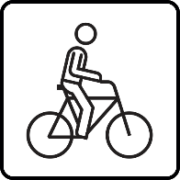
In Vlaanderen is de wagen de koning van de baan en dat merkt de Vlaming dagelijks aan de files op de weg. Om de files te omzeilen, herontdekten veel Vlamingen de fiets als alternatief voor de wagen. De fiets is niet enkel gezond voor lichaam en geest, maar ook goed voor het klimaat. Om de Vlaamse fietsers aan te moedigen en veilig te houden wil het LEKP 1 meter nieuw of structureel opgewaardeerd fietspad extra per inwoner vanaf 2021 t.e.m. 2030.

Volgens het LEKP komen fietssuggestiestroken, fietsstraten en fietszones niet in aanmerking. Om de veiligheid van de fietser te vergroten waar het nodig is, komt enkel de aanleg en het structureel onderhoud van fietspaden in aanmerking voor het LEKP.

Hoe verzamelt het Pactportaal de data voor deze doelstelling?

MOW (departement Mobiliteit en Openbare Werken) begeleidt lokale besturen bij de aanleg van gemeentelijke fietspaden. Bij deze samenwerking verzamelt MOW de data over nieuwe of structureel opgewaardeerde fietspaden. MOW deelt deze data met het Pactportaal.

Bron: dMOW  Metadata: Pactportaal | Laatste update: volgt | Frequentie update: volgt

Doelstelling | Kortemark | Vlaams Gewest
1 meter nieuw of structureel opgewaardeerd fietspad extra per inwoner vanaf 2021 t.e.m. 2030
Cijfers volgen van zodra (meer) data beschikbaar komt
Aantal meter nieuw of structureel opgewaardeerd fietspad extra per inwoner (volgt)
Inwoners (1/01/2022) | 12.803 | 6.698.876
Aantal meter nieuw of structureel opgewaardeerd fietspad extra per inwoner (volgt)
Aantal meter nieuw of structureel opgewaardeerd fietspad extra tegen 2030 (proportioneel naar aantal inwoners in de gemeente à rato van 6,6 miljoen op Vlaams Gewest) | 12.614 | 6.600.000
Percentage nieuw of structureel opgewaardeerd fietspad extra van het aantal tegen 2030

De toelichting werd overgenomen zoals ingevoerd op het formulier “LEKP-rapport – Toelichting Lokaal Bestuur” op het Loket voor Lokale Besturen. Correcties voor deze databron worden ingevoerd via het formulier “LEKP-rapport – Melding correctie authentieke bron” op het Loket. Meer info op het Pactportaal – Formulieren.

Werf 4:
Water. Het nieuwe goud

Droogteproblematiek



Ontharding

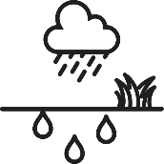
Vlaanderen is een van de meest verharde gebieden in Europa. Een verhard bodemoppervlak houdt de warme temperatuur vast in steden en gemeenten, neemt geen water op waardoor het risico op overstroming vergroot, en vermindert de kans op biodiversiteit in Vlaanderen. De ontharding van de bodem is een win-winsituatie voor mens en klimaat. Door de ontharding zal de bodem meer water en hitte verwerken en kan de biodiversiteit vergroten. Om de ontharding in Vlaanderen te promoten wil het LEKP 1 m² ontharding per inwoner vanaf 2021 t.e.m. 2030.

Hoe verzamelt het Pactportaal de data voor deze doelstelling?

Lokale besturen kunnen aan hun burgers, bedrijven en verenigingen vragen om zelf de ontharding op hun privédomein aan te geven. Zelf kunnen de gemeenten ontharding op publiek domein invoeren. De ontharde bodem kunnen de lokale besturen en burgers aangeven of corrigeren op de online toepassing: groenblauwpeil.be (GBP). Het GBP verzamelt deze data en geeft ze door aan het Pactportaal.

Bron: groenblauwpeil.be  Metadata: Pactportaal | Laatste update: 16/01/2023 | Frequentie update: wekelijks

Doelstelling | Kortemark | Vlaams Gewest
1m² ontharding per inwoner tegen 2030 (+6,6 miljoen m² vanaf 2021 t.e.m. 2030)
Ontharding (vanaf 1/01/2021 tot 16/01/2023) | 42 | 1.150.603
Inwoners (1/01/2022) | 12.803 | 6.698.876
Aantal m² ontharding per inwoner (16/01/2023) | 0,003 | 0,172
Aantal m² ontharding tegen 2030 (proportioneel naar aantal inwoners in de gemeente à rato van 6,6 miljoen op Vlaams Gewest) | 12.614 | 6.600.000
Percentage m² ontharding van het aantal tegen 2030 | 0,3% | 17,4%

Toelichting van Kortemark:
Volgende projecten zijn opgenomen in de telling:
Edewallestraat-Schaakstraat, Spoorpark, Zarren-Lindestraat-Mollestraat
De toelichting werd overgenomen zoals ingevoerd op het formulier “LEKP-rapport – Toelichting Lokaal Bestuur” op het Loket voor Lokale Besturen. Meer info op het Pactportaal – Formulieren.

Hemelwateropvang

In Vlaanderen is er een tekort aan water in de bodem. België staat op de 23ste plaats (bron: de waterstressindex) van landen met een hoge waterschaarste, ook al regent het veel in België en in Vlaanderen. Het probleem is dat de bodem in Vlaanderen het water niet lang genoeg vasthoudt. Door meer hemelwater te hergebruiken en een langzamere wateropname in de grond te realiseren, verminderen we het watertekort in Vlaanderen. Het LEKP wil de steden en gemeenten aanzetten tot 1 m³ extra opvang van hemelwateropvang voor hergebruik, buffering en infiltratie per inwoner vanaf 2021 t.e.m. 2030.

Het LEKP specifieert met deze doelstelling: de netto-toename van hemelwateropvang voor hergebruik, buffering en infiltratie binnen de huidige bebouwde omgeving. Deze extra opvang kan de vorm aannemen van infiltratie- of buffervoorzieningen. Opvang of infiltratie in nieuwe verkavelingsbuurten (verplichtingen zoals de uitvoering van gewestelijke stedenbouwkundige verordening of opgelegde lasten binnen verkaveling) telt hier niet mee.

Hoe verzamelt het Pactportaal de data voor deze doelstelling?

Lokale besturen kunnen aan hun burgers, bedrijven en verenigingen vragen om zelf de opvang van hemelwater op hun privédomein aan te geven. Zelf kunnen de gemeenten hemelwateropvang op publiek domein invoeren. De opvang van hemelwater kunnen de lokale besturen en burgers aangeven of corrigeren op de online toepassing: groenblauwpeil.be (GBP). Het GBP verzamelt de data en geeft ze door aan het Pactportaal.

Bron: groenblauwpeil.be  Metadata: Pactportaal | Laatste update: 16/01/2023 | Frequentie update: wekelijks

Doelstelling | Kortemark | Vlaams Gewest
1m³ extra opvang van hemelwateropvang per inwoner tegen 2030 (+6,6 miljoen m³ extra vanaf 2021 t.e.m. 2030)
Hemelwateropvang extra (vanaf 1/01/2021 tot 16/01/2023) | 0 | 299.602
Inwoners (1/01/2022) | 12.803 | 6.698.876
Aantal m³ hemelwateropvang per inwoner | 0,289 | 0,045
Aantal m³ hemelwateropvang tegen 2030 (proportioneel naar aantal inwoners in de gemeente à rato van 6,6 miljoen op Vlaams Gewest) | 12.614 | 6.600.000
Percentage m³ hemelwateropvang van het aantal tegen 2030 | 0% | 4,5%

Toelichting van Kortemark: enkel buffering extra aan degene opgelegd aan de stedenbouwkundige verordening telt mee
De toelichting werd overgenomen zoals ingevoerd op het formulier “LEKP-rapport – Toelichting Lokaal Bestuur” op het Loket voor Lokale Besturen. Meer info op het Pactportaal – Formulieren.

Algemene doelstellingen



Burgemeestersconvenant


In 2008 werd het burgemeestersconvenant in Europa gelanceerd om een geïntegreerde aanpak voor de mitigatie van en aanpassing aan klimaatsverandering te bekomen. De Europese Commissie ondersteunt het initiatief. Het LEKP omvat de doelstellingen uit het burgemeestersconvenant. Doordat het lokaal bestuur het LEKP ondertekent, engageert het zich om in eerste instantie het Burgemeestersconvenant 2030 te ondertekenen en uit te werken.

Hoe verzamelt het Pactportaal de data voor deze doelstelling?

De Vereniging van Vlaamse Steden en Gemeenten (VVSG) maakt een overzicht van alle steden en gemeenten die het Burgemeestersconvenant 2030 ondertekenden. Dit overzicht stuurt VVSG door naar het Pactportaal.

Bron: VVSG  Metadata: VVSG | Laatste update: 1/06/2022 | Frequentie update: nvt

Doelstelling | Kortemark | Vlaams Gewest
Burgemeestersconvenant getekend
Getekend | Ja | 295

De toelichting werd overgenomen zoals ingevoerd op het formulier “LEKP-rapport – Toelichting Lokaal Bestuur” op het Loket voor Lokale Besturen. Correcties voor deze databron worden ingevoerd via het formulier “LEKP-rapport – Melding correctie authentieke bron” op het Loket. Meer info op het Pactportaal – Formulieren.

Energiebesparing lokaal patrimonium


De Vlaamse overheid en de lokale besturen hebben een voorbeeldfunctie binnen het LEKP. Lokale besturen hebben de verantwoordelijkheid om aan te tonen hoe we het klimaat kunnen verbeteren. Door het LEKP 1.0 te ondertekenen verbindt het lokaal bestuur zich ertoe om een gemiddelde jaarlijkse primaire energiebesparing van minstens 2,09% te realiseren in de eigen gebouwen (inclusief technische infrastructuur, exclusief onroerend erfgoed).

Door het eigen patrimonium te renoveren en te investeren in hernieuwbare energie zullen steden en gemeenten minder fossiele brandstoffen en elektriciteit verbruiken. Naast de kostenbesparing op termijn, wordt het gebruik van het gebouw ook aangenamer. De bekomen besparing op de energiefactuur maakt nieuwe investeringen mogelijk.

De energiebesparing van het lokaal patrimonium en de reductie van de CO2-uitstoot van het patrimonium zijn twee aparte doelstellingen. Beide doelstellingen zijn apart berekend, gemonitord en gerapporteerd en worden niet bij elkaar geteld.

Hoe verzamelt het Pactportaal de data voor deze doelstelling?

Fluvius meldt het energieverbruik bij het Vlaams Energie- en Klimaatagentschap (VEKA). VEKA berekent de energiebesparing per lokaal bestuur en bezorgt deze aan het Pactportaal. Vanaf referentiejaar 2019 wordt het verbruik aan de hand van de EAN-meterstanden, voor de via het net geleverde energie waarvan het lokaal bestuur de factuur betaalt, berekend. Voor de brandstof die niet via het net geleverd wordt, wordt gerapporteerd via E-lyse. Alle cijfers, details en berekeningen van alle lokale besturen zullen terug te vinden zijn op de website van VEKA. Alle lokale besturen hebben de mogelijkheid om een toelichting te voorzien bij hun cijfers, wanneer ze oordelen dat dit nodig is.

Bron: Fluvius  Metadata: VEKA | Laatste update: 17/10/2022 | Frequentie update: jaarlijks

Doelstelling | Kortemark | Vlaams Gewest
LEKP 1.0: Een gemiddelde jaarlijkse primaire energiebesparing van minstens 2,09% in eigen gebouwen (inclusief technische infrastructuur, exclusief onroerend erfgoed)
Evolutie primair energieverbruik | +4,5% | -1,63%

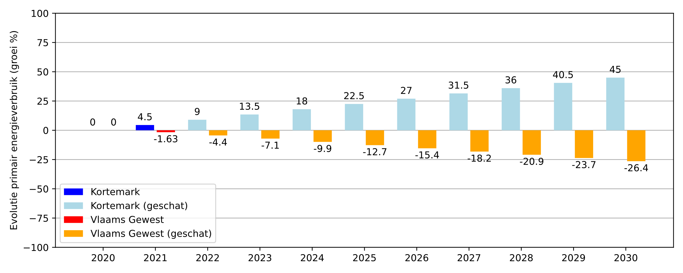
Bovenstaande grafiek toont een projectie van de gemiddelde jaarlijkse primaire energiebesparing voor Kortemark en het Vlaams Gewest. De gemeente-balkjes tonen aan wat de voorziene gemiddelde jaarlijkse primaire energiebesparing is tegen 2030 als deze dezelfde evolutie volgt als de reeds bereikte vooruitgang rond gemiddelde jaarlijkse primaire energiebesparing. Daarnaast wordt de evolutie van de gemiddelde jaarlijkse primaire energiebesparing op Vlaams gewestniveau weergegeven.

Toelichting van Kortemark: In deze grafiek zijn opgenomen: gemeentelijke gebouwen, openbare verlichting en kermiskasten (de uitbreiding van het aantal gemeentegebouwen recent is hierbij inbegrepen). De berekening betreft alle via het net geleverde energie.
De toelichting werd overgenomen zoals ingevoerd op het formulier “LEKP-rapport – Toelichting Lokaal Bestuur” op het Loket voor Lokale Besturen. Correcties voor deze databron worden ingevoerd via het formulier “LEKP-rapport – Melding correctie authentieke bron” op het Loket. Meer info op het Pactportaal – Formulieren.

Reductie CO2-uitstoot lokaal patrimonium

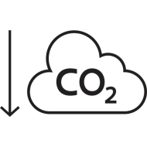
De Vlaamse overheid en de lokale besturen hebben een voorbeeldfunctie binnen het LEKP. Lokale besturen hebben de verantwoordelijkheid om aan te tonen hoe we het klimaat kunnen verbeteren. Door het LEKP 1.0 te tekenen verbindt het lokaal bestuur zich ertoe om een reductie van de CO2-uitstoot van de eigen gebouwen en technische infrastructuur met 40% in 2030 ten opzichte van 2015 te realiseren (dit werd herrekend naar 29,3% ten opzichte van referentiejaar 2019). Binnen het LEKP 2.0 is deze doelstelling aangescherpt tot een CO2-reductie van 55% met een uitbreiding van de eigen mobiliteit.

Door het eigen patrimonium te renoveren en te investeren in hernieuwbare energie zullen steden en gemeenten minder CO₂ uitstoten. Naast de kostenbesparing op lange termijn, kan iedereen genieten van gezondere lucht.

De energiebesparing van het lokaal patrimonium en de reductie van de CO2-uitstoot van het patrimonium zijn twee aparte doelstellingen. Beide doelstellingen zijn apart berekend, gemonitord en gerapporteerd en worden niet bij elkaar geteld.

Hoe verzamelt het Pactportaal de data voor deze doelstelling?

Fluvius berekent het energieverbruik van de verschillende lokale besturen. Fluvius werkt samen met het Vlaams Energie- en Klimaatagentschap (VEKA) om met het energieverbruik de CO₂-uitstoot te berekenen. De CO₂-uitstoot wordt proportioneel vergeleken met de uitstoot van het referentiejaar 2019. Deze data verstuurt VEKA naar het Pactportaal. Vanaf referentiejaar 2019 wordt het verbruik aan de hand van de EAN-meterstanden, voor de via het net geleverde energie waarvan het lokaal bestuur de factuur betaalt, berekend. Voor de brandstof die niet via het net geleverd wordt, wordt gerapporteerd via E-lyse. Voor het uitvoeren van deze berekeningen, is het essentieel dat Fluvius op de hoogte is van de samenstelling van het lokaal patrimonium, wat aan Fluvius kan gemeld worden.

Bron: Fluvius  Metadata: Pactportaal | Laatste update: 17/10/2022 | Frequentie update: jaarlijks

Doelstelling | Kortemark | Vlaams Gewest
LEKP 1.0: Een reductie van de CO2-uitstoot van eigen gebouwen en technische infrastructuur met 40% in 2030 ten opzichte van 2015
Evolutie CO2-uitstoot | +7,21% | +7,88%

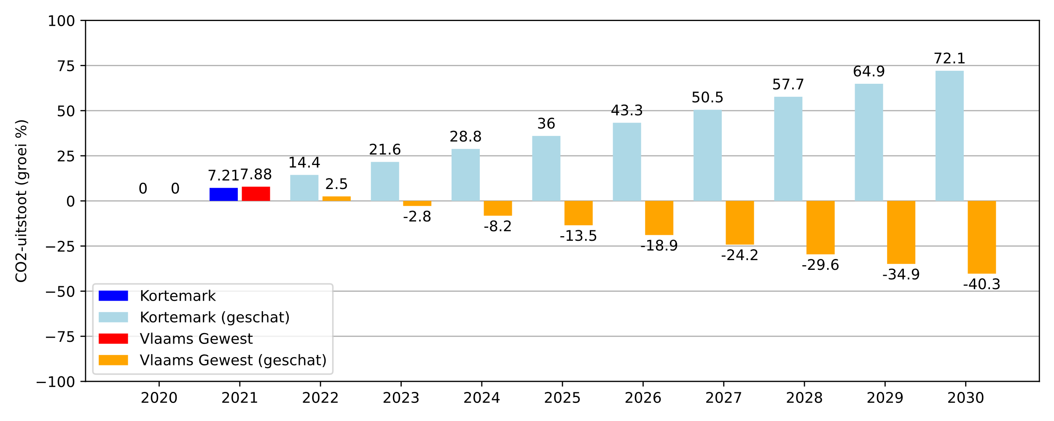
Bovenstaande grafiek toont een projectie van de totale reductie van CO2-uitstoot voor Kortemark en het Vlaams Gewest. De gemeente-balkjes tonen aan wat de voorziene reductie van CO2-uitstoot is tegen 2030 als deze dezelfde evolutie volgt als de reeds bereikte vooruitgang rond het reduceren van CO2-uitstoot. Daarnaast wordt de evolutie van de reductie van CO2-uitstoot op Vlaams gewestniveau weergegeven.

De toelichting werd overgenomen zoals ingevoerd op het formulier “LEKP-rapport – Toelichting Lokaal Bestuur” op het Loket voor Lokale Besturen. Correcties voor deze databron worden ingevoerd via het formulier “LEKP-rapport – Melding correctie authentieke bron” op het Loket. Meer info op het Pactportaal – Formulieren.

VerLEDding


Binnen Vlaanderen beheren de lokale overheden ongeveer 1,2 miljoen openbare lichtpunten. Lichtpunten omschakelen naar LED-lampen verlaagt het energieverbruik. Binnen het LEKP engageren de lokale besturen zich om alle openbare verlichting om te schakelen naar LED tegen 2030.

Onderstaande grafiek toont een projectie van de totale verLEDding voor jouw gemeente en het Vlaams Gewest.

Hoe verzamelt het Pactportaal de data voor deze doelstelling?

Lokale besturen werken samen met Fluvius om hun straatverlichting te plaatsen en te vervangen. Fluvius meet hierbij hoeveel lichtpunten een LED-lamp bevatten. Fluvius verzamelt deze data per lokaal bestuur en geeft ze door aan het Pactportaal.

Bron: Fluvius  Metadata: Openbare verlichting | Laatste update: 31/08/2022 | Frequentie update: 3 maandelijks

Doelstelling | Kortemark | Vlaams Gewest
Openbare verlichting omschakelen naar LED-lampen tegen 2030 (31/08/2022)
LED-lampen | 295 | 352.903
Klassieke lampen | 2.410 | 821.218
VerLEDdingsgraad | 10,91% | 30,06%

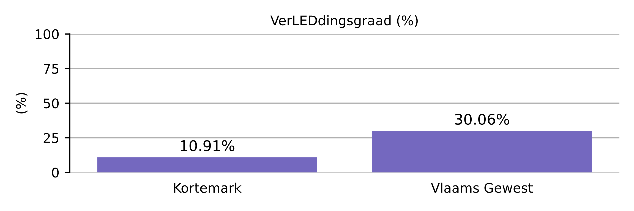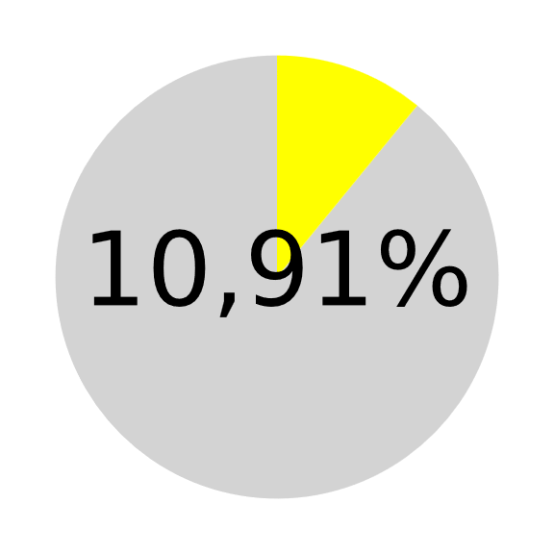
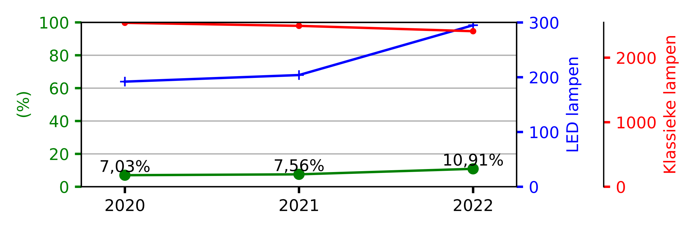

Toelichting van Kortemark: verLEDding gebeurt samen met Fluvius
De toelichting werd overgenomen zoals ingevoerd op het formulier “LEKP-rapport – Toelichting Lokaal Bestuur” op het Loket voor Lokale Besturen. Correcties voor deze databron worden ingevoerd via het formulier “LEKP-rapport – Melding correctie authentieke bron” op het Loket. Meer info op het Pactportaal – Formulieren.

Geen heffing op hernieuwbare energie
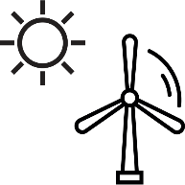
Om het klimaat te verbeteren is er nood aan een transitie van fossiele brandstoffen naar hernieuwbare energiebronnen. Om de bouw van hernieuwbare energiebronnen te promoten, zal het LEKP de lokale besturen vragen het draagvlak voor hernieuwbare energie te verhogen om geen verdere heffing op hernieuwbare energie-installaties in te voeren en bestaande belastingen geleidelijk af te bouwen tegen ten laatste 2025.

Door de heffingen stapsgewijs te schrappen of vrij te stellen wordt het financieel interessanter voor energiebedrijven om hernieuwbare energie-installaties te bouwen. Zo wordt het draagvlak van hernieuwbare energie groter en kan iedereen genieten van de voordelen van hernieuwbare energie. Daarnaast wordt de heffing op masten en sleuven van ELIA in realiteit doorgerekend naar de elektriciteitsfactuur van de eindgebruiker, waarop deze ook nog BTW betaalt. We moeten er stelselmatig voor zorgen dat elektriciteit minder duur wordt om de omslag naar hernieuwbare energie volop kansen te geven. In dat scenario worden investeringen in duurzame energiesystemen meer rendabel. Denk aan een warmtepomp of een elektrische wagen. Deze heffing is dus een kostencomponent die we kunnen vermijden.

Hoe verzamelt het Pactportaal de data voor deze doelstelling?

De gemeenteraad van het lokaal bestuur neemt beslissingen over de gemeentebelasting op hernieuwbare energie-installaties en publiceert deze beslissingen. Lokale besturen zijn wettelijk verplicht alle beslissingen van de gemeenteraad te publiceren en te melden bij het Loket voor Lokale Besturen van het Agentschap Binnenlands Bestuur (ABB). ELIA verzamelt deze data per lokaal bestuur en geeft ze jaarlijks door aan het Pactportaal. De referentie is de situatie van 5/07/2022.

Bron: ABB Loket voor Lokale Besturen  Metadata: Pactportaal | Laatste update: 5/10/2022 | Frequentie update: maandelijks

Doelstelling | Kortemark | Vlaams Gewest
LEKP 1.0: Geen heffing invoeren op hernieuwbare energie-installaties en bestaande, zoals de heffing op pylonen van windmolens, afbouwen tegen ten laatste 2025
Cijfers volgen van zodra (meer) data beschikbaar komt

Bron: Elia  Metadata: Elia | Laatste update: 5/10/2022 | Frequentie update: maandelijks

Doelstelling | Kortemark | Vlaams Gewest
LEKP 2.0: Geen nieuwe heffingen invoeren op elektriciteitsmasten en sleuven van ELIA
Heffingen aanwezig
Nieuwe heffing ingevoerd sedert 5/07/2022: cijfers volgen van zodra (meer) data beschikbaar komt (jaarlijks).

De toelichting werd overgenomen zoals ingevoerd op het formulier “LEKP-rapport – Toelichting Lokaal Bestuur” op het Loket voor Lokale Besturen. Correcties voor deze databron worden ingevoerd via het formulier “LEKP-rapport – Melding correctie authentieke bron” op het Loket. Meer info op het Pactportaal – Formulieren.

Lokaal warmte- en sloopbeleid


Goed begonnen is half gewonnen. Daarom vraagt het LEKP aan lokale besturen om lokale warmte- en sloopbeleidsplannen op te maken. Door middel van een sloopbeleidsplan berekent het lokaal bestuur of het energetisch zinvoller en technisch haalbaarder is om het gebouw te slopen en te herbouwen in plaats van te renoveren.

Gemiddeld 75% van het energieverbruik van de Vlaamse gezinnen gaat naar warmte. Fossiele brandstoffen vullen vandaag nog 85% van die warmtevraag. Een lokaal warmteplan zet met een visie, een warmtezoneringsplan en een concreet actieplan de krijtlijnen uit voor fossielvrij verwarmen en koelen. Het brengt in kaart waar restwarmte ontstaat en bruikbaar wordt als energiebron.

Met deze plannen krijgt een lokaal bestuur een beter zicht op de opportuniteiten en kosten van het lokaal klimaatbeleid. Integraal gekoppeld aan een renovatiestrategie heeft de stad of gemeente hier het best zicht op.

Hoe verzamelt het Pactportaal de data voor deze doelstelling?

Lokale besturen die een goedgekeurd warmteplan ontwikkeld hebben, kunnen dit opladen in de inspiratiekaart warmtezonering van de VVSG. De VVSG stuurt deze informatie door naar het Pactportaal.

Het concretiseren van het begrip lokaal sloopbeleidsplan staat in het werkprogramma 2022 van VVSG Netwerk Klimaat. Een hulpmiddel voor een individuele bouwheer om de afweging te maken tussen renoveren of slopen vind je op energiesparen.be/een-woning-renoveren-of-slopen. In plaats van een apart sloopbeleidsplan, kan een geïntegreerde lange termijn lokale renovatiestrategie de renovatiedoelstelling (residentieel en niet-residentieel) voorbereiden. VVSG Netwerk Klimaat laat hier een ondersteunende startanalyse voor opmaken (timing: begin 2023).

Bron: VVSG  Metadata: Inspiratiekaart | Laatste update: 9/01/2023 | Frequentie update: maandelijks

Doelstelling | Kortemark | Vlaams Gewest
Lokaal warmtebeleid opgemaakt
Opgemaakt | Nee | 1

Bron: VVSG  Metadata: Pactportaal | Laatste update: 1/04/2023 | Frequentie update: volgt

Doelstelling | Kortemark | Vlaams Gewest
Lokaal sloopbeleid opgemaakt
Cijfers volgen van zodra (meer) data beschikbaar komt

Toelichting van Kortemark: momenteel zijn de richtlijnen hiervoor nog niet in wetgeving vastgelegd.
De toelichting werd overgenomen zoals ingevoerd op het formulier “LEKP-rapport – Toelichting Lokaal Bestuur” op het Loket voor Lokale Besturen. Correcties voor deze databron worden ingevoerd via het formulier “LEKP-rapport – Melding correctie authentieke bron” op het Loket. Meer info op het Pactportaal – Formulieren.



Deze manier van tellen wijkt om pragmatische redenen af van de definitie en voetnoot in het LEKP: de focus is op de voortgang richting de einddoelstelling 2 deelwagens per 1.000 inwoners.

